Navodila za delo na četrtek, 26. marca
Kot kaže, bo pouk na daljavo potekal še nekaj časa. Sledi jemanje nove snovi, kar boste na žalost morali izvesti sami. Zaenkrat bomo uporabljali elektronski učbenik https://eucbeniki.sio.si/fizika8/index.html, saj je trenutno najbolj stabilen. Poševni tisk v tem dokumentu predstavlja tvoje zapiske v zvezku! Ko se vrnemo v šolo bomo zapiske le pregledali, zato skrbno sledi navodilom.
Za vsa vprašanja sem dosegljiv na blaz.ursic@guest.arnes.si
Navodila za delo:
- Pri zadnji uri v šoli smo naredili poskuse z brnačem za enakomerno gibanje. Vsak je dobil dva trakova s pikami, med katerimi je časovni razmak 0,02 sekunde. Zmenili smo se, da bomo trak narezali na kose, ki bodo imeli 5 razmakov. To je 5 krat 0,02 s. Časovni razmak za naše trakce je torej 0,1 s. Če še nisi, oba trakova razreži na trakce, ki naj bodo dolgi po pet razmakov med pikami (glej sliko)
Opomba: nekaj vas še ni naredilo poskusa, zato nimate listkov za izdelavo grafov. Namesto lepljenja listkov, preprosto nariši graf poti in graf hitrosti v odvisnosti od časa (eden je vodoravna črta, drugi pa poševna črta). Sledi navodilom in si pomagaj z e-učbenikom.
- Začeli smo z grafov hitrosti v odvisnosti od časa ali krajše v(t). Če še nisi, v zvezek zapiši točko a) Graf hitrosti v odvisnosti od časa. Nariši koordinatni sistem ter označi osi. Kako ju označiš, si preberi v e-učbeniku na strani 91.

- V graf nalepi listke enega poleg drugega (slika)

- Spodaj zapiši:
Graf hitrosti v odvisnosti od časa za enakomerno gibanje je vodoravna črta, saj se hitrost s časom ne spreminja.
- Izmeri dolžino enega listka. Čas, ki ga je robot potreboval za to razdaljo je 0,1 s. Izračunaj hitrost robota. Hitrost robota zapiši v cm/s, mm/s in m/s.
Opomba za tiste, ki niste še izvedli poskusa: Robot je v eni desetinki sekunde opravil približno 4 cm dolgo pot. Za izračun in pri naslednji točki uporabi ta podatek.
- V zvezek zapiši drugo točko b) Graf poti v odvisnosti od časa. Spodaj zapiši:
Razdalja od začetne točke s časom narašča (robot se oddaljuje od izhodišča), zato graf s(t) ne bo vodoravna črta. Po prvi desetinki sekunde je bil robot oddaljen od izhodišča za ________ cm (izmeri dolžino listka in zapiši vrednost), v drugi za _________ …
- Zopet nariši koordinatni sistem, ki naj ima navpično os dolgo najmanj 15 cm. Označi osi (pot in čas). Pomagaj si z e-učbenikom na strani 93. V graf zalepi listke tako kot kaže spodnja shema.
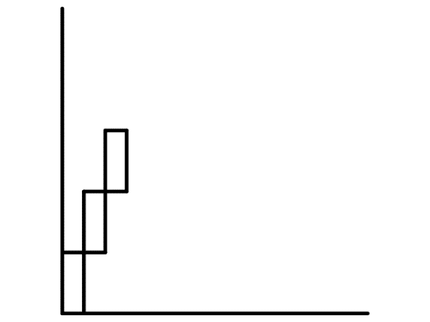

- V e-učbeniku si preberi stran 93, ki govori o risanju grafov. Oglej si, kako nastane graf poti v odvisnosti od časa. Skušaj spreminjati velikost hitrosti (animacija spodaj desno) in opazuj, kaj se dogaja z grafi. V zvezek zapiši:
Graf je poševna premica. Če bi se robot gibal hitreje, bi bila premica ___________ (bolj strma, bolj položna – izberi odgovor).
- Reši naloge v e-učbeniku (strani 95 – 97). Nalogo 7 prepiši v zvezek in jo reši.

- Zapiske slikaj in sliko povleci v mapo na spodnji povezavi
https://branik-my.sharepoint.com/:f:/g/personal/blazu_os-branik_si/EqOrgQ1rnltClAWoZmOfuwABtWGh-xh9E_tXly0gy0_iIQ?e=mVzdx5

